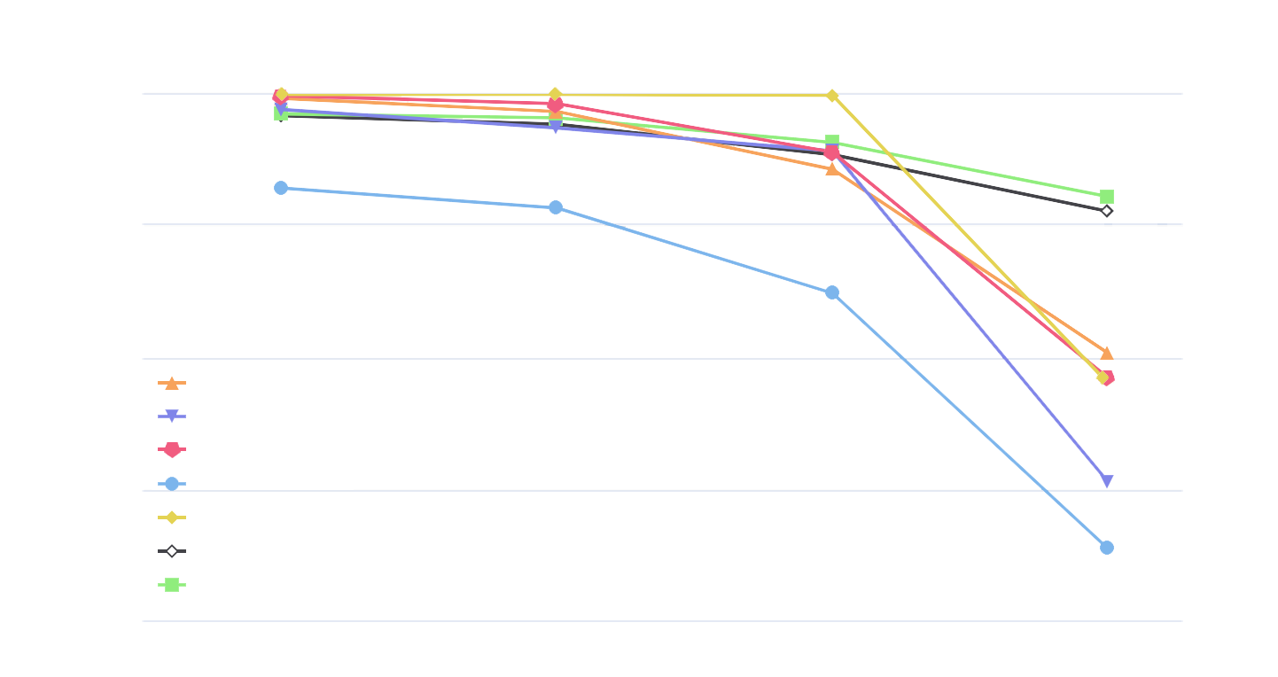

(a)不同标记占比下的准确率对比

labeled sample/%

Accuracy

10 5 1 0.1

1

0.95

0.9

0.85

0.8

RF

DT

GBDT

CNN

HSTF

MT

VMT